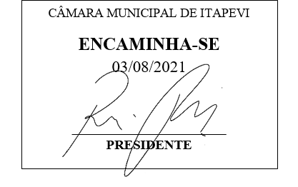
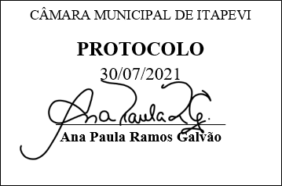
INDICAÇÃO Nº 1663/2021

Súmula – Indico ao Poder Executivo Municipal, na pessoa do Excelentíssimo Senhor Igor Soares Ebert, Prefeito Municipal, para que seja possibilitada a instalação de um Teatro Municipal.

INDICO à Mesa, após ouvido o Douto Plenário na forma regimental vigente, que seja oficiado ao Excelentíssimo Senhor Igor Soares Ebert, Prefeito Municipal, para que seja possibilitada a instalação de um Teatro Municipal.

Justificativa
Senhor Presidente; -
Senhores Vereadores; -
Senhoras Vereadoras; -

A construção de um Teatro Municipal visa instituir no município maior proximidade da população por arte e cultura. Além de sua importância arquitetônica na cidade, um teatro municipal também possui notabilidade histórica, pois foi em um teatro municipal que foi palco da Semana de Arte Moderna, o marco inicial do Modernismo no Brasil. É considerado um dos palcos de maior respeito do Brasil e apresenta uma das maiores e melhores produções líricas do país. Por conta dessas premissas é que indicamos que sejam viabilizados projetos que visam instalar um Teatro Municipal em Itapevi.
Contando com o apoio dos nobres pares e atendimento por parte do órgão responsável, antecipo meus agradecimentos.

Sala das Sessões Bemvindo Moreira Nery, 05 de julho de 2021.

Vereador Rafael Alan de Moraes Romeiro
Professor Rafael
Presidente
PODEMOS

